ŠOLSKI CENTER ROGAŠKA SLATINA
Šolsko leto 2008/2009

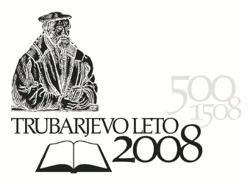

31. 10. 1517. leta je Martin Luter na vrata grajske cerkve na Nemškem nabil 95 tez in s tem sprožil gibanje, usodno za Evropo, imenovano PROTESTANTIZEM.
Predstavnik tega gibanja na Slovenskem je bil tudi Primož Trubar, ki je dokazal, da je naš narod sposoben enakopravno živeti v družbi kulturnih narodov Evrope in z njim je dobila reformacija tudi narodnostne oblikovalne prvine.

Ali ga naj Slovenci smatramo kot očeta/utemeljitelja slovenskega knjižnega jezika‽

Vsekakor.
Do sredine 16. stoletja je slovenščina živela le v obliki močno razdrobljenih narečnih govoric in redkih rokopisov. Primož Trubar kot začetnik in utemeljitelj slovenskega knjižnega jezika je Slovencem »dal« v roke prvo tiskano knjigo, jih naučil brati in jih povezal s svetom.
Danes imamo v slovenščini bogato razvito književno ustvarjalnost.

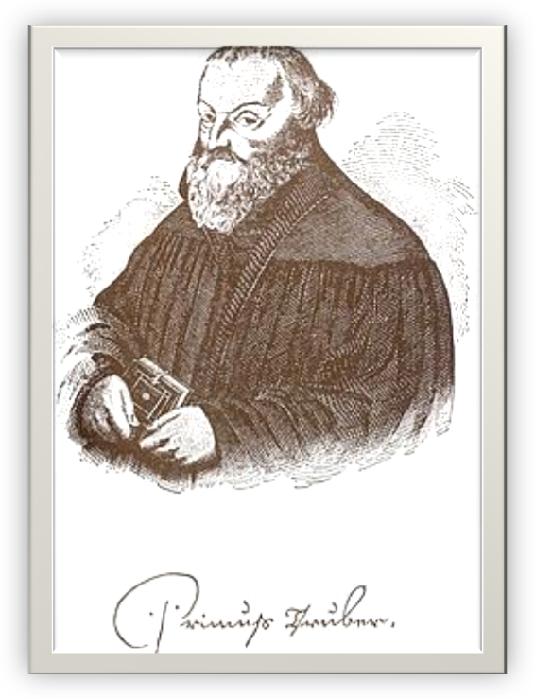
PREDSTAVITEV OSEBE

Primož Trubar se je rodil v premožni družini 9. junija 1508, v Raščici pri Velikih Laščah materi Jeri in očetu Mihi. Leta 1520 je dobil dovoljenje za šolanje, tako je pri svojih dvanajstih letih odšel na Reko, kjer se je eno leto šolal v kapiteljski šoli za duhovnika. Nato pa še dve leti v Salzburgu, kjer se je prvič seznanjal z reformacijskimi idejami. Tisti čas pa se je preživljal s cerkvenim petjem. Nadaljnje šolanje je nadaljeval v Trstu pri Tržaškem škofu Petru Bonomu, ki ga je podpiral vse do smrti. Trubar je postal škofov komornik in osebni služabnik. V času šolanja v Trstu se je seznanjal z kalvinističnimi in cinglijanskimi idejami, ter nauki sodobnih cerkvenih piscev kot sta bila Martin Luter in Erazem Roterdamski, ti so močno vlivali na njegovo nadaljnje življenje in delo.
Pri devetnajstih letih mu je P. Bonomo dodelil župnišče v Loki pri Zidanem mostu, toda Trubar je tam ostal le za kratek čas, saj se je odločil za nadaljevanje bogoslovnega študija na Dunaju. Toda kaj kmalu se je vrnil v Trst zaradi turške nevarnosti in šolanja ni dokončal.
Leta 1530 je bil posvečen za duhovnika in postav vikar v Laškem. Tu je pridigal po naukih Erazma Roterdamskega in po svoji vesti. Toda tega ljudje niso dobro sprejemali, zato je odšel v Ljubljano in tam postal in ostal pridigar vse do izgnanstva leta 1540. Tako se je kot izgnan zatekel nazaj v Trst in pomoč poiskal pri škofu Bonomu, kater mu je pomagal postati kanonik in stolni pridigar.
Trubar je tako postajal vse boljši govornik, zato se je lahko leta 1542 vrnil v Ljubljano. Od tam pa v Šentjernej, kjer je uredil zanemarjeno župnišče in bil vinkar. Tu so ga leta 1548 izobčili iz katoliške vere in nameravali ujeti, toda Trubar se je skril in pobegnil v Nemčijo.
Na nemškem se je znova zaposlil kot pridigar in s pomočjo predikata Vida Dietricha dobil župnijo v Nürnbergu. Leta 1549 se je poročil z Barbaro Sitar iz Kranja in z njo imel dva sinova.
Leto 1550 je pomembno tako za Trubarja, tako tudi za Slovence, saj je izdal prvi dve slovenski tiskani knjigi Abecednik in Katekizem v gotici. Sicer je bil Katekizem izdan leto kasneje, a prav tako kot Abecednik natisnjen Tübingenu.

V času Trubarjeve odsotnosti iz Slovenije se je med deželnimi stanovi utrdil protestantizem. Za dobro organizacijo protestantske cerkve pa so potrebovali nekoga, že izkušenega, zato so povabili Trubarja. Tako se je Trubar z družino vrnil v Slovenijo junija 1561, kjer je doživel veličastni sprejem. Že v kratkem času je dosegel, da so bili v vseh večjih mestih postavljeni protestantski pridigarji. Tu pa je leta 1564 izdal knjigo, v katero je po mnenju deželnega kneza posegel v njegove pravice. Zato ga so ga zopet izgnali v Nemčijo (tokrat ga je spremljal Jurij Dalmatin).
Le leta 1567 je še zadnjič na skrivaj obiskal domovino Kranjsko.
V svojem nadaljnjem življenju se je poročil še dvakrat in sicer po smrti Barbare z Anastazijo in kasneje, tik pred svojo smrtjo še z Agnezo. Od vseh njegovih otrok so preživeli le trije, ti so Primož, Magdalena in Felicijan.
Zadnja leta svojega življenja je preživel v kraju Derendingen, kjer je pridigal v tamkajšnji cerkvi. Do smrti pa je na svojem domu sprejemal tudi slovenske študente in jih poučeval.
Umrl je 28. junija 1586 v Derendingen. Kje točno v Derendingnu je pokopan ni znano, domneva pa se, da je pokopan v sami derendingški cerkvi.
Na to, da je bil pridigar v tej cerkvi in da naj bi bil tam tudi pokopan, spominjata spominski plošči na vratih in na tleh cerkve.

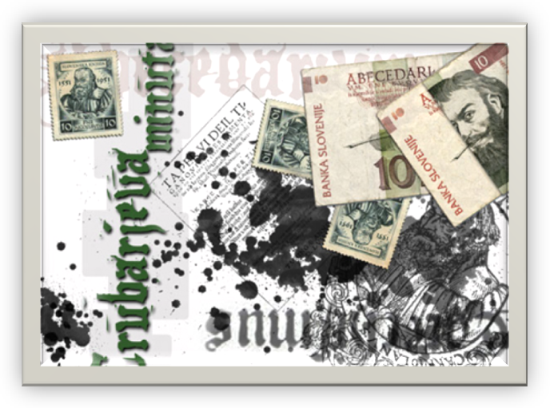
TRUBARJEVA POTOVANJA:
- 9. junij 1508 – Trubarjevo rojstvo (Raščica pri Velikih Laščah)
- 1520 odhod v kapiteljsko šolo na Reki (prvo srečanje z glagoljaštvom)
- 1521 obiskovanje samostanske šole v Salzburgu
(preživljanje s petjem, prva seznanitev z reformacijskimi idejami)
- 1524 nadaljevanje študija v Trstu pri tržaškem škofu Bonomu, zborovski pevec v tržaški stolnici in osebni služabnik škofa Petra Bonoma (spoznava kalvinistične in cvinglijanske ideje, dobi župnijo v Loki pri Radečah)
- 1528 Trubar prepusti župnijo in se vpiše v višji tečaj meščanske šole pri Svetem Štefanu na Dunaju
- 1529 umik z Dunaja zaradi turške nevarnosti, vrnitev v Trst (šolanja ni končal)
- 1530 posvečenje in nastop duhovniške službe v Laškem
(prvi spori zaradi pridiganja zoper zidavo novih cerkva)
- 1535 pridigar v ljubljanski stolnici sv. Nikolaja
- 1540 pregnan v Trst
(kranjski deželni glavar ga zaradi oznanjanja novoverskih nazorov prežene
iz Ljubljane, Bonomo mu priskrbi pridigarsko službo v Trstu in nakloni
župnišče sv. Maksimilijana v Celju)
- 1542 Trubar z Bonomovim posredovanjem postane kanonik v Ljubljani
- 1545 začetek tridentinskega cerkvenega zbora (iskanje rešitev za ureditev razmer in prenovo znotraj Katoliške cerkve)
- 1547 Trubar uredi zanemarjeno župnijo v Šentjerneju – vikar,
Septembra se zaradi protireformacijske akcije škofa Tekstorja skriva
pred aretacijo
- 1548 beg v Nemčijo
(izobčen iz katoliške vere, vzamejo mu vso imetje – knjige, v Nemčiji pri preikantu Vidu Dietrichu v Nürnbergu prestopi v protestantizem in dobi službo pridigarja)
- 1549 Trubar se v Nemčiji oženi z Barbaro Sitar iz Kranja
- 1550 izid prvih dveh slovenskih tiskanih knjig (Tübingen) – Abecednika in
Katekizma (v gotici)
- 1553 pastor v Kemptnu,
(ublažitev sporov med privrženci raznih reformacijskih tokov)
- 1555 izid štirih Trubarjevih knjig (z denarno pomočjo württemberškega
vojvode Krištofa)
nova izdaja Abecednika in Katekizma (v latinici)

- 1561 ravnatelj biblijskega zavoda v Urachu
- 1562 protestantski superintendent v Ljubljani
- 1563 oznanjevanje po Goriškem – pridiga
- 1564 z družino v Ljubljani (žena + dva sinova)
- Junija 1565 Trubar izgnan v Nemčijo, spremlja ga J. Dalmatin
- 1566 župnik v Derendingenu, (Trubarjeva poroka z Anastazijo)
- 1567 zadnjič (skrivaj) obišče Kranjsko
- 1581 po smrti druge žene Anastazije se Trubar tretjič poroči z Agnezo
- še ustvarja in izda nekaj knjig
- 29. junija 1586 Trubar umre, pokopljejo ga v Derendingenu

TRUBARJEVA POTOVANJA NA ZEMLJEVIDU

*s črno označena mesta v katerih je Trubar živel, ustvarjal, …
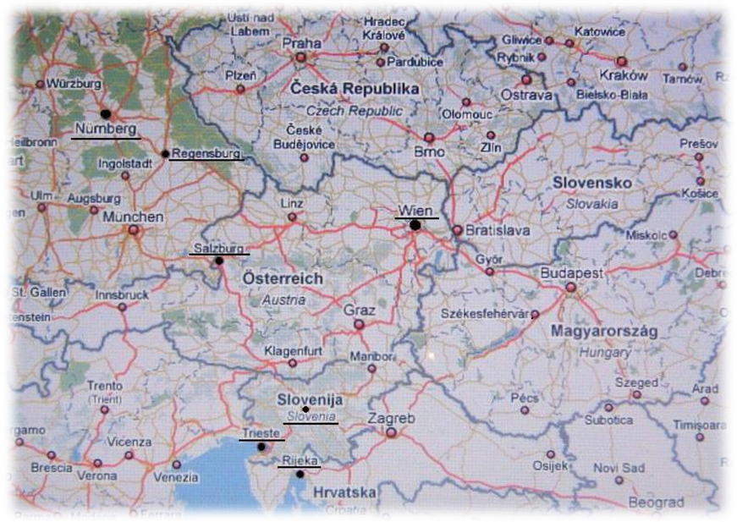

Primož Trubar dokaže, da je tudi v slovenščini mogoče pisati in tiskati knjige.
Primož Trubar je osrednja osebnost slovenskega protestantizma v 16. stoletju in hkrati najpomembnejša osebnosti za razvoj in oblikovanje slovenskega naroda. Slovenščina je živela do sredine 16. stoletja živela le v obliki razdrobljenih narečnih govoric in redkih rokopisov. Toda Trubar si je zadal, da bo izobrazil slovenske kmete, da ne bodo brezpogojno verjeli vsem lažem. S tem namenom sta nastali prvi dve slovenski knjigi Katekizem in Abecednik.
Vsega skupaj je Trubar napisal 22 knjig v slovenščini in 2 v nemškem jeziku. Ampak kljub temu, koliko je dal za slovensko izobraženost, se danes nekateri sprašujejo ali ne bi slovensko knjigo napisal tudi kdo drug. Saj tiskali so v tistem času tako ali tako vsi. Odgovor je povsem nejasen, a zgodovine ne spremeni nihče. Prvo knjigo je napisal Trubar in ponosni smo lahko, da imamo danes svoj narod in svoj jezik.
Brez uveljavitve Trubarjeve knjižne slovenščine Slovencev kot naroda danes najbrž ne bi bilo. Bili bi pripadniki drugih skupnosti, kjer bi živeli po drugačnih merilih.

Protestantski pisatelji so ustvarili podlago za slovenski knjižni jezik.
V 16. stoletju so se vsi slovenski pisatelji ravnali po Trubarju, ter uporabljali njegov osrednji jezik, združen iz dolenjskega narečja in ljubljanskega govora. Tako so mu Jurij Dalmatin, Adam Bohorič in Sebastjan Krelj (tudi drugi) sledili v vseh korakih in pomagali za razvoj slovenskega književnega jezika. Ker so bili med sabo povezani so dobro poznali vse slovenske knjige in njihov jezik je bil enoten.

DELAVNICE V DOBLEŽEĆAH IN PILŠTANJU
29. septembra smo se prvi in drugi letniki srednje šole RS. odpravili na ekskurzijo z namenom odkrivanja Primoža Trubarja. Razdelili smo se v dve skupi in se tako odpravili vsak v svoj kraj.
Nekateri so najprej postali v Dobležičah, kjer so si ogledali skromno cerkvico v kateri je pridigal sam Trubar. In tam izvedeli več o zgodovini cerkve in njenih znamenitostih. Po predavanju so reševali delovne liste, peli pesmi z našo profesorico glasbene vzgoje in bili vsestransko ustvarjalni. Po končanih dejavnostih so si še ogledali tudi doprsni kip Primoža Trubarja.
Drugi pa smo bili najprej na Pilštanju in izvedeli vse o pomenu tega kraja, ter drugih znamenitostih. Nato smo se razdelili v skupine in tudi mi bili ustvarjalni. Nekateri so se vključili v pisne delavnice, drugi le pogovorne. Jaz sem bila v skupini kjer smo intervjuvali umetnika Franca Černeliča, opisal nam je svojo življenjsko pot in pripovedoval predvsem o svojem umetniškem ustvarjanju. Videli smo njegov kip, namenjen Primožu Trubarju.
Seveda smo se skupini nato zamenjali in oboji bili deležni novih informacij. Dan smo umetniško preživeli in se dobro imeli.

VPRAŠANJA TRUBARJU
Ali se zavedate svoje »pomembnosti«?
Ste v življenju uresničili vse svoje sanje?
Ste kdaj razmišljali, da bi svojo življenjsko pot spremenili?
Ali bi v boljši finančni zmožnosti spremenili vaše načrte, ideje…?
Če vas ne moti, bi vprašala tudi zakaj ste se trikrat poročili?
Eden od vaših sinov je dokončal vašo delo in jo izdal, ste ponosni?

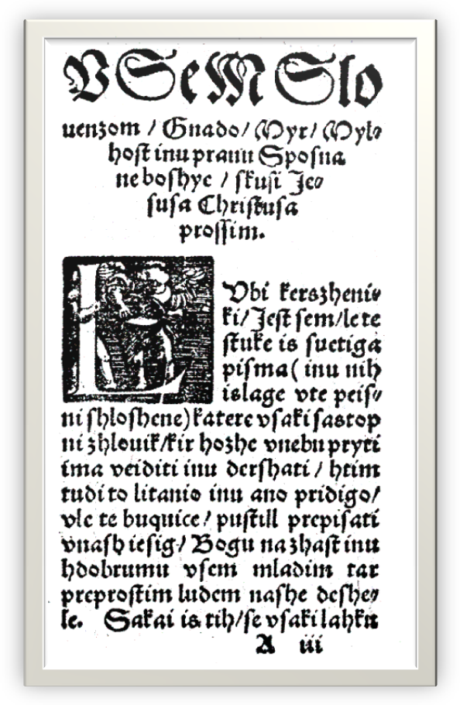

REFORMACIJA
KAJ, KDAJ, KJE, ZAKAJ IN KAKO

Reformacija je versko gibanje v 16. stoletju, katerega cilj je bila preureditev rimskokatoliške Cerkve. Beseda reformacija izhaja iz latinskega glagola reformare, kar pomeni preoblikovati oz. obnoviti.
Pojavila se je želja po spremembi Cerkve v skladu s prvotnimi krščanskimi načeli in sam neposreden povod reformacije je bila prodaja odpustkov (odpuščanje grehov v zameno z plačilo).
Točen začetek reformacije je 31. oktober 1517, ko je Martin Luter (začetnik) na vrata cerkve v nemškem mestu Wittenburg pribil 95 tez, s katerimi je obsojal ravnanje Cerkve.
Bistveni vzroki za reformacijo pa so:
- Gradnja razkošne cerkve Sv. Petra (prodaja odpustkov)
- Materialna razslojenost družbe
- Neurejenost in nemorala
- Cerkveno razkošje
Reformacija se je iz nemškega mesta Wittenburg razširila po vsej Evropi.

VIRI
AHAČIČ, Kozma. 2008. Primož Trubar.doc. Ljubljana: Rokus Klett.
KOS, Janko. 1994. Književnost. Maribor: Založba Obzorja.
Internetne strani:
http://www.geocities.com/jamnikjanez/trubar.htm
http://www2.arnes.si/~sskkkrsko2/TRUBAR_l/PT-zi.htm

